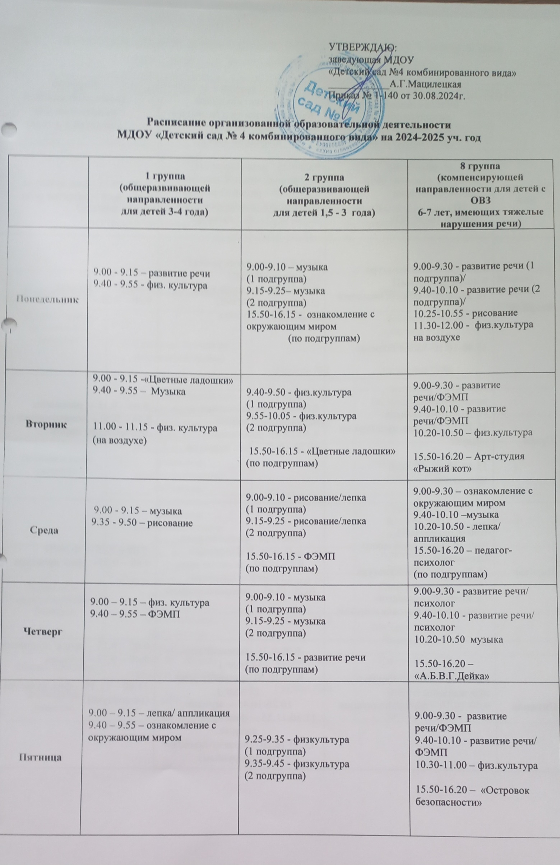

УТВЕРЖДАЮ:

заведующая МДОУ

«Детский сад №4 комбинированного вида»

____________А.Г.Мацилецкая

Приказ № 1-140 от 30.08.2024г.

**Расписание организованной образовательной деятельности**

**МДОУ «Детский сад № 4 комбинированного вида» на 2024-2025 уч. год**

|  |  |  |  |
| --- | --- | --- | --- |
|  | **1 группа**  **(общеразвивающей направленности**  **для детей 3-4 года)** | **2 группа**  **(общеразвивающей направленности**  **для детей 1,5 - 3 года)** | **8 группа**  **(компенсирующей направленности для детей с ОВЗ**  **6-7 лет, имеющих тяжелые нарушения речи)** |
| **Понедельник** | 9.00 - 9.15 – развитие речи  9.40 - 9.55 - физ. культура | 9.00-9.10 – музыка  (1 подгруппа)  9.15-9.25– музыка  (2 подгруппа)  15.50-16.15 - ознакомление с окружающим миром  (по подгруппам) | 9.00-9.30 - развитие речи (1 подгруппа)/  9.40-10.10 - развитие речи (2 подгруппа)/  10.25-10.55 - рисование  11.30-12.00 - физ.культура  на воздухе |
| **Вторник** | 9.00 - 9.15 -«Цветные ладошки»  9.40 - 9.55 – Музыка  11.00 - 11.15 - физ. культура (на воздухе) | 9.40-9.50 - физ.культура  (1 подгруппа)  9.55-10.05 - физ.культура  (2 подгруппа)  15.50-16.15 - «Цветные ладошки»  (по подгруппам) | 9.00-9.30 - развитие речи/ФЭМП  9.40-10.10 - развитие речи/ФЭМП  10.20-10.50 – физ.культура  15.50-16.20 – Арт-студия «Рыжий кот» |
| **Среда** | 9.00 - 9.15 – музыка  9.35 - 9.50 – рисование | 9.00-9.10 - рисование/лепка  (1 подгруппа)  9.15-9.25 - рисование/лепка  (2 подгруппа)  15.50-16.15 - ФЭМП  (по подгруппам) | 9.00-9.30 – ознакомление с окружающим миром  9.40-10.10 –музыка  10.20-10.50 - лепка/ аппликация  15.50-16.20 – педагог-психолог  (по подгруппам) |
| **Четверг** | 9.00 – 9.15 – физ. культура  9.40 – 9.55 – ФЭМП | 9.00-9.10 - музыка  (1 подгруппа)  9.15-9.25 - музыка  (2 подгруппа)  15.50-16.15 - развитие речи  (по подгруппам) | 9.00-9.30 - развитие речи/ психолог  9.40-10.10 - развитие речи/ психолог  10.20-10.50 музыка  15.50-16.20 – «А.Б.В.Г.Дейка» |
| **Пятница** | 9.00 – 9.15 – лепка/ аппликация  9.40 – 9.55 – ознакомление с окружающим миром | 9.25-9.35 - физкультура  (1 подгруппа)  9.35-9.45 - физкультура  (2 подгруппа) | 9.00-9.30 - развитие речи/ФЭМП  9.40-10.10 - развитие речи/ ФЭМП  10.30-11.00 – физ.культура  15.50-16.20 – «Островок безопасности» |

|  |  |  |  |
| --- | --- | --- | --- |
|  | **6 группа**  **(общеразвивающей направленности**  **для детей 5-7 лет, разновозрастная)** | **4 группа**  **(компенсирующей направленности для детей с ОВЗ 5-6 лет,**  **имеющих ТНР)** | **5 группа**  **(общеразвивающей направленности**  **для детей 3-4 года)** |
| **Понедельник** | 9.00-9.30- рисование  9.40-10.10- развитие речи  10.20-10.50-музыка  15.40-16.10- «ГТО» | 9.00-9.25 - развитие речи (1 подгруппа)/ педагог-психолог  9.35-10.00 - развитие речи (2 подгруппа)/ педагог-психолог  10.20-10.45 - физ.культура | 9.00 – 9.15 - физ. культура  9.25 – 9.40 - развитие речи |
| **Вторник** | 9.00-9.30 – физ.культура  9.40-10.10 – ФЭМП  10.20-10.50 – педагог-психолог  15.40-16.10- «Моя Родина» | 9.00-9.25 - развитие речи (1 подгруппа)/ФЭМП  9.35-10.00 - развитие речи  (2 подгруппа)/ФЭМП  10.20-10.45 – музыка | 9.00 – 9.15 - музыка  9.40 – 9.55 – «Радуга красок» |
| **Среда** | 9.00-9.30 – развитие речи(обучение грамоте)  10.20 –10.50- музыка  11.20-11.50 – физ. культура на воздухе  15.40-16.10- «Юный математик» | 9.00-9.25 –ознакомление с окружающим миром  9.40-10.05- рисование  10.20-10.45 – физ. культура | 9.00 – 9.15 – рисование  9.35 – 9.50 – ознакомление с окружающим миром |
| **Четверг** | 9.00-9.30 – ФЭМП  9.40-10.10 - «Герой моего Отечества»  10.20-10.50 – физ.культура  15.50-16.20 - педагог-психолог (подготовка к школе) | 9.00-9.25 - развитие речи  (1 подг.)/ «Цифрики»  9.35-10.00 - развитие речи  (2 подг)/ «Цифрики»  10.20-10.45 – лепка/аппликация | 9.00 – 9.15 – ФЭМП  9.40 – 9.55– физ. культура |
| **Пятница** | 9.00-9.30 – ознакомление с окружающим миром  9.40-10.10 – лепка/аппликация | 9.00-9.25 - развитие речи  (1 подг.)  9.35-10.00 - развитие речи  (2 подг.)  10.20-10.45 – музыка  11.30-11.55 – физ. культура на  воздухе  15.50-16.20 – педагог-психолог  (по подгруппам) | 9.00 – 9.15 – лепка/ аппликация  9.40 – 9.55 – музыка  11.00 – 11.15 - физ. культура (на воздухе) |